Пар аккошлар

(Гашыйклар көненә багышланган чара)

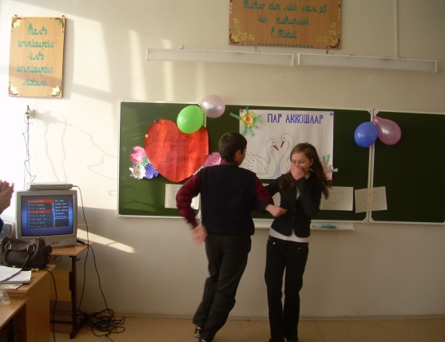

“Пар аккошлар” конкурсы
Максатлар:

- Яраткан кешеңнең, мәхәббәтнең кадерен белү хисе, матурлыкка, иҗадилыкка мәхәббәт тәрбияләү.
- Изге Валентин көненең килеп чыгышы турында мәгълүмат бирү.
- Үзеңнең характер сыйфатларыңны яхшырту өстендә эшләү, үзеңдә башка кешеләр яратырлык яклар булдыру.
Үткәрү формасы: 4 пар арасындагы ярыш.
Җиһазлау: Плакат, шарлар, магнитофон, DVD, дисклар, кассеталар, телевизор, карандашлар, фломастерлар, альбом битләре, 4 алма, 4 яулык,карточкалар, бүләкләр.
Бүлмә бәйрәмчә бизәлә. Тактага аккошлар ясалган плакат беркетелә, шарлар эленә. Жюри һәм катнашучылар урыны әзерләнә.

Тәрбия чарасының барышы
I. Оештыру өлеше
Укучыларны максатлар белән таныштыру, катнашачак кызларның туфляларын урындыкларга урнаштыру.

II. Төп өлеш

I тур. “Үз ярыңны сайлап ал” яки “Золушка башмагы”
I Алып баручы : Хәерле көн, сөеп-сөелеп яшәүчеләр, гашыйк җаннар, мәхәббәткә сусаган күңелләр. Бүген без сезнең белән шушы якты залда Гашыйклар көне уңаеннан җыелдык. Ул бәйрәм – серле, мавыктыргыч, күңеллләргә яктылык, нур иңдерүче, күзләргә очкын бирүче, канатландыручы, матур җырлар, шигырләр, сәнгать әсәрләре иҗат итәргә этәрүче бәйрәм, чөнки ул яратучылар, сөю ялкыннарында янучылар бәйрәме. Ә бит җир йөзендә мәхәббәттән дә гүзәлрәк, татлырак хис бар микән ул?!
II Алып баручы : Бу хистән башка дөньяда яшәүнең яме генә түгел, мәгънәсе дә булмас иде. Яратканда нәрсә өчендер түгел, ә бернигә дә карамастан яратасың. Дөньяда һәр кеше сөяргә һәм сөелергә хаклы, һәр кеше хыялый мәхәббәткә табынып, ышанып, омтылып яши. Нәрсә ул бәхет дип сорасалар, аның ни икәнен төгәл генә берәү дә аңлатып бирә алмас, мөгаен, тик бәхет ул мәхәббәттән башка була алмый дигән уйны һәрберегез дә телгә алыр иде.
I Алып баручы : Һаваларда оча ике аккош,
Каурыйлары җиргә коела.
Янып сөйсәң, күңел канатлана,
Мәңге талмас кебек тоела.
II Алып баручы:
Һаваларда оча ике аккош,
Еракларга китә моңнары.
Киләчәккә аккош юлы булып
Китсен безнең яшьлек еллары.
I Алып баручы: Хөрмәтле тамашачылар. Билгеле булганча, мәхәббәт символикасы – пар аккошлар. Бүгенге конкурсыбызны да без нәкъ шулай исемләргә булдык - “Пар аккошлар”. Конкурсыбызда 6-8 нче сыйныфларның кызлары һәм егетләре катнашачак. Без рәхим итеп егетләребезне залга чакырабыз.(4 урындык янына басалар)
II Алып баручы : Егетләр белән кыскача таныштырып үтәбез.
- Бламыков Эльвир 7 нче класс;
- Хәбибуллин Адель 7 нче класс;
- Максимов Альберт 8 нче класс;
- Багитов Марсель 8 нче класс.
I Алып баручы: Безнең I конкурсыбыз “Үз ярыңны сайлап ал” яки “Золушка башмагы” дип атала. Барыбызга да яхшы таныш булган Шарль Перроның “Золушка” дигән романтик әкиятен исебезгә төшерәбез. Золушка балдан киткәндә ашыгычлык белән бер туфелькасын төшереп калдыра. Принц аны эзләп чыга. Менә безнең дә кызларыбыз туфелькаларын гына калдырганнар. Егетләргә үз Золушкаларын табарга туры киләчәк. Рәхим итеп, һәрберегез берәр туфелька сайлагыз һәм, үзегезнең Золушкагызга кидереп, залга алып керегез. (егетләр кызларны алып керә, музыка Т. Буланова “Золушка”)
II Алып баручы : Менә бүгенге конкурста катнашачак парларыбыз да хасил булды.(исемнәрен әйтү) Рәхим итеп, үз урыннарыгызны алыгыз, конкурсыбызны башлап җибәрәбез.
II тур. “Сөю эмблемасы”.
Сезгә хәзер һәрбер парга үз эмблемасын ясарга кирәк булачак. Бу конкурсыбыз безнең ”Сөю эмблемасы” дип атала. Сөюне сез ничек итеп, нәрсә итеп күз алдына китерәсез? (Альбом битләре һәм карандаш,фломастерлар өләшү)
Тамашачыларга Изге Валентин көне турында сөйләү.
Изге Валентин көне Русия, Татарстан җирендә яңарак кына килеп кергән бәйрәмнәрнең берсе, әмма яшьләр арасында шактый популярлашып өлгерде.Изге Валентин кем, нинди вакыйгалар белән бәйле һәм кайчан изгеләшкән турында мәгълүмат биреп үтәргә телибез. Риваять 267-269 еллар хакында сөйли. Рум империясе тәхетендә Клавдий II утырган. Бу чор сугышлары территория һәм тәхет бүлүдә төп рольне башкарган: кем көчлерәк, шул яшәргә, үз халкын яшәтергә, идарә итәргә хокуклы була. Императорлар, ә шул исәптән Клавдий да, легионерлар ялларга мәҗбүр булалар. Клавдий II шарт куя: өйләнмәскә, имеш. Өйләнгән хәрбиләрнең дәүләт эшләренә игътибары кими, аларны күбрәк гаилә мәшәкатьләре борчый башлый. Дөрес, кайбер тарихчылар моңа каршы чыга: җирле халык арасыннан хатын алган легионер илгә эш урынына кебек түгел, ә үз җиренә караган кебек карый башлый, балаларының тынычлыгы өчен көрәшә, һәм императорлар бу хакта бик шәп белгән, бу ысулны актив кулланган, диләр.
Тыюга карап кына, ялланган хәрбиләр гашыйк булудан туктамый, тик өйләнү мөмкин түгел: руханилар патшадан курка. Парларны кавыштырырга романтик рухлы Валентин алына. Руханиның бу яшерен эшләре императорга тиз барып ирешә, Валентинны кулга алалар һәм үлем җәзасына хөкем итәләр. Ә Валентин үзе төрмә башлыгының кызына гашыйк булган икән. Тоткынга йөрәген ачарга, хушлашырга да мөмкинчелек бирмиләр. Каһарманыбыз төне буе сөйгәненә хат яза, имеш. Әмма хат иясенә соң ирешә... Баксаң, кыз да егетне яраткан икән. Шулай итеп, валентинкалар барлыкка килгән, ди!
Соңрак Валентинны католик чиркәү изгеләштерә, ә 496 елда Рум рухание Геласиус Валентин үлгән көнне – 14нче февраль – Изге Валентин көне дип игълан иткән икән.

IIIтур. “Җырчы йөрәкләр”
I Алып баручы : Синең нурлы җылы карашыңнан
Ялкынланып тибә йөрәгем.
Яз гөлләре төсле шат җырларым
Бүләк булсын сиңа, чибәрем.
Алдагы конкурсыбыз “Җырчы йөрәкләр” дип атала. Гашыйк кешенең күңеле җыр-моң белән тулы. Татар халкы гомер-гомергә үзенең хисләрен, моңнарын җырларга салган.
Мәхәббәт – ул күңелләргә ачкыч,
Йөрәктәге нәфис, шат җырлар.
Йөрәкне ачсаң, саф сөюдән йөрәк җырын
Тотып ала урман, болын-кырлар.
Хәзер безнең парларыбыз да караоке ярдәмендә мәхәббәт турында җырлар башкарыр.

IV тур. “Сөю алмасы”
II Алып баручы: Егетләрнең йөрәгенә юл – аның ашказаны аша, диләр. Хәзер кызлар егетләрне сөю алмасы белән сыйлар. Егетләрнең күзләре бәйле, куллар белән тотынырга ярамый. Кайсы пар бу эшне тизрәк башкарып чыгар икән, хәзер карарбыз.
(Егетләрнең күзләре яулык белән бәйләнә, кызларның кулында җепкә эленгән алма) 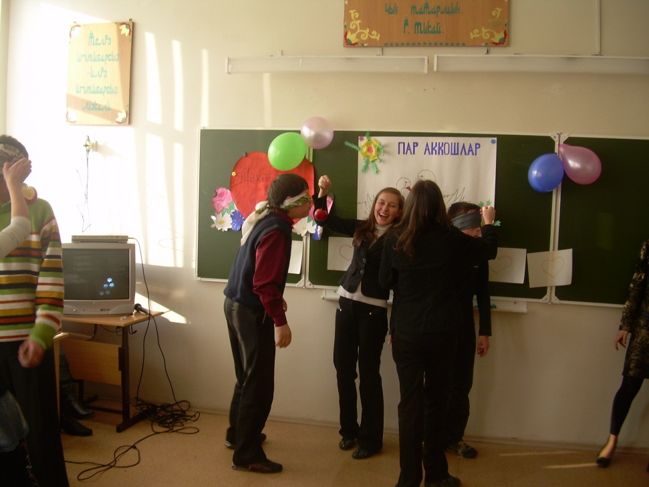

V тур. “Котлау”
I Алып баручы:
Акрын гына бөтерелгән карлар
Күңел кылларына кагыла.
Синнән миңа котлау китерүче
Ак болытлар еракка агыла.
Киләсе конкурс – бер-береңә ,Гашыйклар көне белән котлап, котлау язу. Бәйрәм белән котлап, матур сүзләрегезне, изге теләкләрегезне кызганмагыз.

(Тамашачылар белән уен “Үзешчән театр”) Карточкалар сайлап алып, рольләр бүлешү: Песи баласы, кояш, баскыч, койма, ике саескан,җил, кәгазь, әтәч, тавыклар, эт баласы. Текст уку барышында һәркем үз роленә кереп хәрәкәт итә башлый.
Бүген песи баласы беренче тапкыр өйдән чыкты. Җылы җәйге иртә иде, кояш үзенең нурларын бөтен тирә-юньгә тарата. Песи баласы баскыч төбенә утырды да, кояшка карап күзләрен кыскалый башлады. Кинәт аның игътибарын койма башында утырган ике саесканга төште. Песи баласы акрын гына баскыч төбеннән шуып төште дә, качып-посып кына кошларга таба юнәлде. Кошлар канатларын чистартып утыралар иде. Песи баласы биеккә сикерде, ләкин саесканнар очып киттеләр. Бернәрсә дә барып чыкмады. Песи баласы, яңа маҗаралар эзләп, як-ягына карана башлады. Җиңелчә генә җил исеп куйды. Ул җир буйлап кәгазь очырта иде. Кәгазь бик каты кыштырдый иде. Песи баласы аны тотып алды, бераз тырнады, тешләп карады һәм кәгазьдә бернинди кызык тапмагач аны җибәрде. Кәгазь янә җил белән куылып очып китте. Шунда песи баласы әтәчне күреп алды. Әтәч аякларын югары күтәреп, күкрәген горур киереп ишегалды буйлап бара иде. Туктап, канатларын кагып алды һәм аһәңле итеп кычкырып җибәрде. Төрле яктан әтәчкә тавыклар ябырылды. Песи баласы, озак уйлап тормыйча, шул өемгә йөгерде һәм бер тавыкның койрыгыннан тотып алды. Әмма тавык песи баласын шундый каты итеп чукыды, тегесе авыртудан кычкырып, кире баскыч төбенә йөгерде. Монда аны яңа бәхетсезлек көтеп тора иде. Күршеләрнең эт баласы, алгы тәпиләренә ятып, каты итеп өрергә тотынды һәм песи баласын тешләргә маташты. Песи баласы шулай ук усал итеп мияуларга кереште, тырнакларын чыгарды һәм этнең борынына сукты. Эт баласы койрыгын кысып куркып йөгереп китте. Песи баласы үзен җиңүче итеп хис итте. Ул тавык чукыган җирне ялый башлады. Аннан соң арткы тәпие белән колак артын кашып алды һәм сузылып баскыч төбендә йокыга талды. Төшендә нәрсә күргәндер, без белмибез, әмма ул нәрсәгәдер бик еш тәпиләрен тарткалады һәм мыекларын селкеткәләде. Шулай итеп песи баласының урам белән беренче танышуы төгәлләнде.

VI тур. “Бөтерелә аккошлар”
II Алып баручы: Сиңа гына карый күзем,
Бетмәс кебек сөйләр сүзем.
Матур көйне көйләр идем,
Ихлас сүзне сөйләр идем.
Син бул инде, егет, тапкыр
Син биергә мине чакыр.
Җилдән җитез әйләнербез,
Алда безнең бәйрәмебез,
Явар безнең ләйсәнебез,
Килер ямьле җәйләребез.
Идәннәре бит нинди такыр,
Син биергә мине чакыр.
Минем йөзем айдай балкыр,
Син биергә мине чакыр.
(Бикә Рәхимова)

Хәзерге конкурсыбыз – бию конкурсы. Сез хәзер карточкалар сайлап алып, шунда язылган халык биюен башкарырга туры киләчәк.(татар, рус, грузин, шәрекъ, вальс) 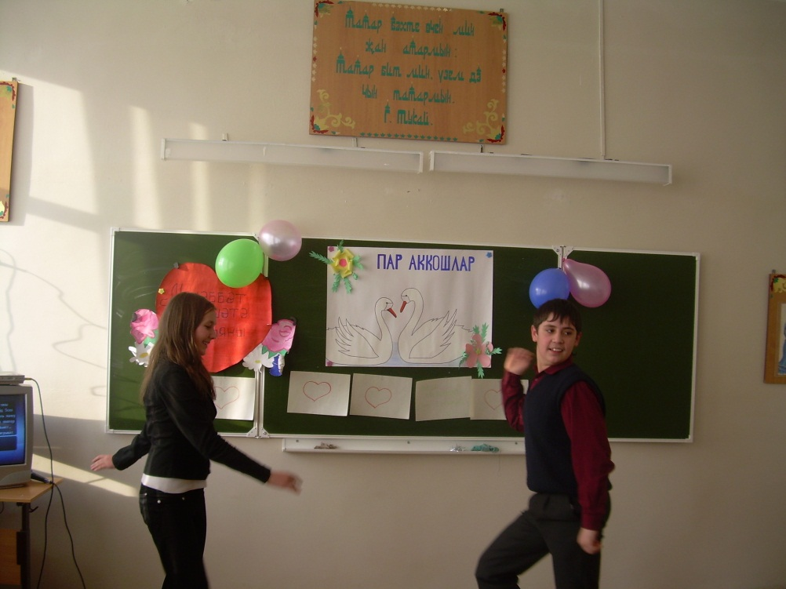

VII тур. “Онытылмас очрашу”
I Алып баручы: Сезгә пантомимо рәвешендә танышу урыныгызны күрсәтергә кирәк. Тамашачылыр сезнең кайда танышуыгызны белсә, сезгә балл өстәлә.Карточкалар сайлап алыгыз.(шыгрым тулы автобуста, алтын-көмеш кибетендә, теш врачында, диңгез уртасында)

VIII “ Мәхәббәт һәйкәле”
II Алып баручы :
Яратканнар гына бәхетле ул,
Минем яннарыма кил әле.
Үрнәк булсын барлык гашыйкларга
Безнең ихлас сөю һәйкәле.
Сезгә хәзер оста скульптор булып, мәхәббәткә һәйкәл куярга кирәк булачак. Иң оригинальный һәйкәлне тамашачылар билгеләр.
I Алып баручы : Кеше гомер буе зәңгәр киңлекләргә, менеп җитә алмаслык биеклекләргә омтылып яши. Тик мәхәббәт өчен боларның берсе дә кирәкми: кешеләр бер-берсен ярата икән, аларны бернинди киртәләр дә аера алмый. Моның өчен ихлас сөяргә генә кирәк, сөю мәңгелек булырга тиеш.
II Алып баручы : Яшьлек бер генә килә, аны үкенеп искә алырлык итеп түгел, ә сагынып сөйләрлек итеп уздыра белергә кирәк. Яшьлек – ул мәхәббәт. Мәхәббәтнең кадерен белеп яшәгез.

“Күзләремдә синең күзләр”

Күзләремдә синең күзләр
Дулкынланды диңгезләр.
Тирә- юньдә күпме күзләр
Үзенә тиң эзлиләр.

Күзләремдә чагылдылар
Назлы сөю чаткысы.
Мәхәббәткә бөреләнгән
Күңелемнең яктысы.

I Алып баручы : Күзләремдә синең күзләр
Кояш балкый яктырак.
Җир әйләнүдән туктаган
Күпләр калган аптырап.

Күзләр аша сүзсез дә мин
Сөюеңне тоя алам.
Керфекләргә яшеренде,
Карашыңнан оялам.

Күзләр аша күңелемне
Күрүеңә сөенәм.
Бу бит минем, чынлап торып,
Беренче кат сөюем.

Сөеп-сөелеп яшәгез, бәхетле булыгыз.

III. Йомгаклау өлеше. Шуның белән безнең конкурсыбыз ахырына якынлашты. Барыгызга да зур рәхмәт.Җиңүчеләрне билгеләү өчен сүз жюриларга бирелә.(Бүләкләр тапшыру, чәй табынына рәхим итү)

